Итоговая работа по курсу «Программирование на языке С (базовый уровень)»

Лымарь Дмитрий Олегович

**(группа Д01-051)**

Оглавление

Постановка задания 3

Описание программы 5

Исходный код программы 5

Описание файлов программы 5

Описание работы программы 6

Примеры написания командной строки для запуска: 6

Демонстрация работы программы 7

Сборка программы утилитой make 8

# Постановка задания

**Создание консольного приложения — Статистика температуры**

Необходимо реализовать консольное приложение, которое осуществляет считывание текстового файла csv, состоящего из строк следующего формата:

**YEAR;MONTH;DAY;HOUR;MINUTE;TEMPERATURE**

dddd;mm;dd;hh;mm;temperature

dddd - год 4 цифры

mm - месяц 2 цифры

dd - день 2 цифры

hh - часы 2 цифры

mm - минуты 2 цифры

temperature - целое число от -99 до 99

В архиве файле хранится статистика собранная датчиком температуры за 1 календарный год. Предполагается, что датчик собирал информацию не чаще чем 1 раз в минуту и сохранял в заданном формате каждое значение в текстовый файл с новой строки.

В какой-то момент времени датчик мог не работать, тогда данные поэтому периоду могут отсутствовать. Пример входного файла:

|  |  |  |  |  |  |
| --- | --- | --- | --- | --- | --- |
| YEAR | MONTH | DAY | HOUR | MINUTE | TEMPERATURE |
| 2021 | 1 | 1 | 23 | 1 | -5 |
| 2021 | 1 | 1 | 23 | 3 | -6 |
| 2021 | 1 | 1 | 23 | 1 | -7 |
| 2021 | 1 | 2 | 7 | 5 | -10 |

**Требования к обработке данных**

Необходимо вывести статистику по каждому месяцу, с учетом исходных данных:

* среднемесячная температура
* минимальная температура в текущем месяце
* максимальная температура в текущем месяце

Также необходимо вывести статистику за год:

* среднегодовая температура
* минимальная температура
* максимальная температура

**Требования к аргументам командной строки**

Приложение должно обрабатывать аргументы командной строки:

минимальный набор поддерживаемых ключей:

* -h Описание функционала приложения. Список ключей, которые обрабатывает данное приложение и их назначение.
* -f <filename.csv> входной файл csv для обработки.
* -m <номер месяца> если задан данный ключ, то выводится только статистика за указанный месяц.
* если нет параметров, то выдается help

**Требования к ошибкам в входных данных**

* Приложение должно корректно работать на любых входных данных, если формат csv файла не соответствует заданному, то необходимо указать номер строки файла csv, в которой обнаружена ошибка и не учитывать данную строку.

В архиве с заданием [temperature_data_examples.zip](https://drive.google.com/file/d/1BBWwFSzVtGRPgvout8EmWXsdVUEVRtYG/view?usp=drive_link) лежат два файла:

* temperature_big.csv — файл со статистикой за год
* my_temperature_small.csv — укороченный файл с ошибками для тестирования

**Требования к сборке приложения**

* Приложение должно собираться при помощи утилиты make.
* Все прототипы функций, используемые в приложении, должны быть вынесены в отдельный файл temp_functions.h
* Тексты функций — в файл temp_functions.c
* Для реализации приложения рекомендуется использовать массив из структурного типа данных для хранения показаний датчика.

# Описание программы

## Исходный код программы

<https://github.com/DmitryLym/DL-repository-0/upload/main/%D0%A1ourseWork>

[КУРСОВОЙ БАЗОВЫЙ СИ – Google Диск](https://drive.google.com/drive/folders/18tgD7zOvxPGkEtEwabBqQNxm8Pi78wrv)

## Описание файлов программы

Программа состоит из следующих файлов:

main.c – основной файл программы с точкой входа, функцией main.

Содержит переменные через которые функции обмениваются данными и флаги управления.

temp_function.h – файл прототипов функций программы;

temp_function.c – файл описания функций программы;

makefile – файл инструкция для утилиты сборки mingw32-make;

report.exe – собранный исполняемый файл программы.

## Описание работы программы

Программа является консольным приложением и рекомендуется запускать её из командной строки.

**Для удобства ниже в каждом пункте работы программы предлагаются соответствующие bat файлы с нужными ключами для удобного запуска демонстрации.**

При запуске без указания ключей, программа кратко выдает предложении ввести ключ «-h» для получения инструкций. И просит указать файл для считывания данных.

Программа допускает применение следующих ключей:

* «-h» - получение информации о возможных ключах запуска с кратким описанием их назначения;
* «-f file_name» - указание файла для обработки, где file_name – имя файла. Если в этом режиме не добавлена опция «-m», то статистика за месяц не выдается;
* «-m xx» - указание месяца для получения статистики по конкретному месяцу, где xx – месяц (от 1 до 12);
* «-t» при введении ключа отменяется вывод на печать таблицы корректных данных (таблица из которой убраны некорректные данные, которые также не участвуют в расчете статистических данных).
* «-e» при введении ключа отменяется вывод на печать индексов плохих данных (индекс соответствует строке в исходном файле с данными).
* «-s x» - тип сортировки корректных данных, где x м.б. либо = “d” сортировка данных по дате, либо либо = “t” сортировка данных по температуре.

### Примеры написания командной строки для запуска:

report

report –h

report –f my_temperature_small.csv

report –f my_temperature_small.csv -s d (или -s t)

report –f my_temperature_small.csv -t -e (оба ключа или по отдельности)

report –f my_temperature_small.csv -m 1

### Демонстрация работы программы

1. Запуск программы без ключей

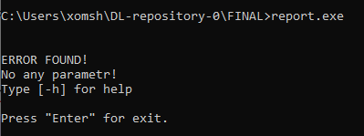Рис.1.

Файл для запуска **001 no key.bat.**

1. Запуск программы с ключом -h

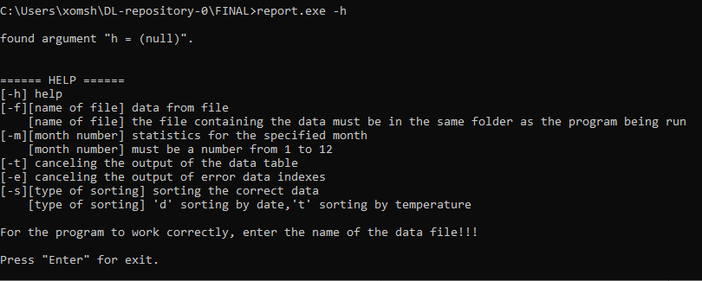

Рис.2.

Файл для запуска **002 key -h.bat.**

1. Запуск программы с ключом -f my_temperature_small.csv 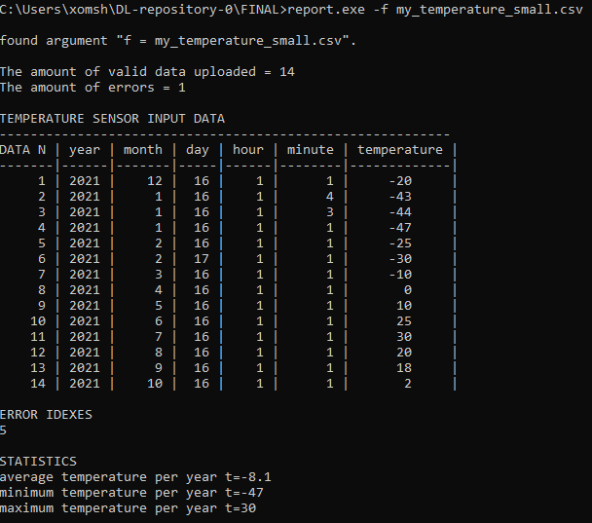

Рис.3.

Файл для запуска **003 key -f.bat**

Из рисунка 3 видно, что программа в начале выдает сообщение о том что ей удалось скачать 14 правильных данных и 1 ошибочное.

Далее выдается таблица из 14 правильных данных. Видно ,что с 1го по 4е не сортированы по дате, это потом будет использовано для примера работы сортировки по дате.

Далее идет “ERROR INDEXES” – это перечень строк в исходном файле данных в котором допущены ошибки.

Потом поле “STATISTICS” т.к. не было запроса на конкретный месяц программы выдала годовую статистику.

Файл исходных данных.

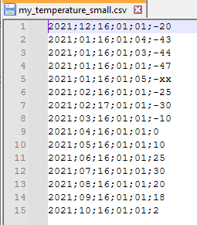

Рис.4.

Видно, что в строке №5 находятся некорректные данные. (о чем программа и сообщает)

*дополнительно: указание файла которого не существует (my.csv)

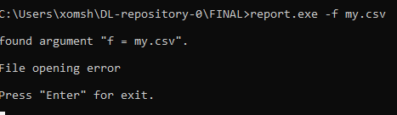

Рис.5.

*дополнительно: ключ -f ввели а файл не указали

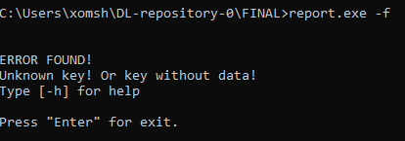

Рис.6.

*дополнительно: неизвестный программе ключ -y

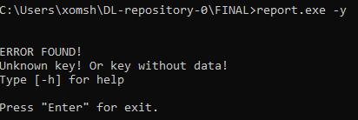

Рис.7.

1. Запуск программы с запросом данных за конкретный месяц

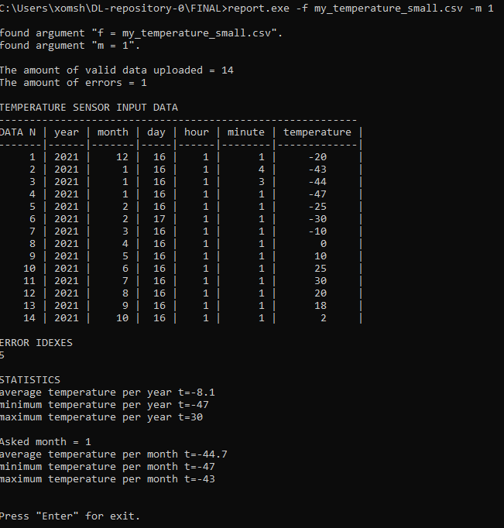

Рис.8.

Файл для запуска **004 key -m.bat**

*дополнительно: указание неверного значения месяца -m 56

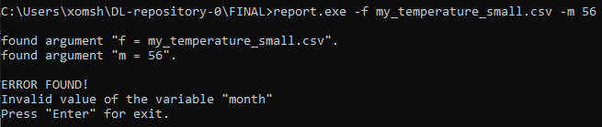

Рис.9.

1. Запуск программы с сортировкой по дате

report.exe -f my_temperature_small.csv -s d

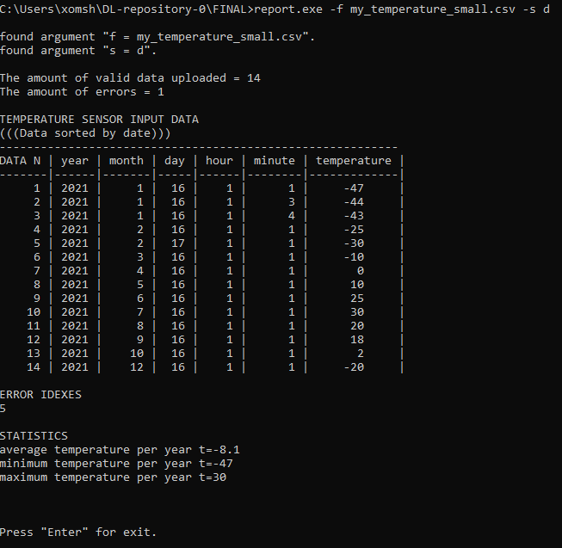

Рис.10.

Файл для запуска **005 key -s d.bat**

1. Запуск программы с сортировкой по температуре

report.exe -f my_temperature_small.csv -s t

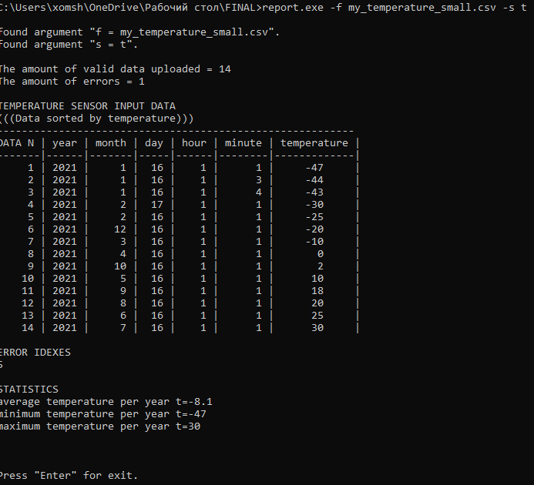

Рис.11.

Файл для запуска **006 key -s t.bat**

1. Запуск программы с подавлением вывода таблицы данных и индексов ошибочных данных, только статистика и укажем месяц 2й.

Особенно актуально, когда большой массив данных.

report.exe -f my_temperature_small.csv -m 2 -t -e

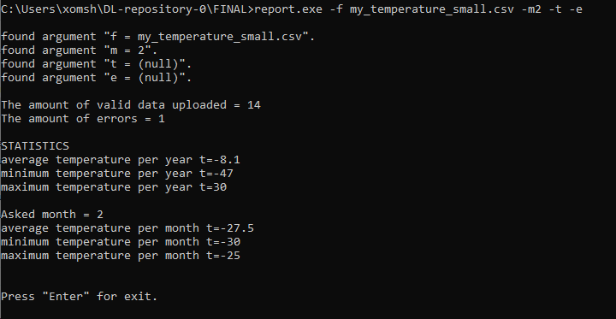

Рис. 12.

Файл для запуска **007 key -t -e.bat**

1. Запуск программы на большом массиве данных

report.exe -f temperature_big.csv -m 11 -t -e

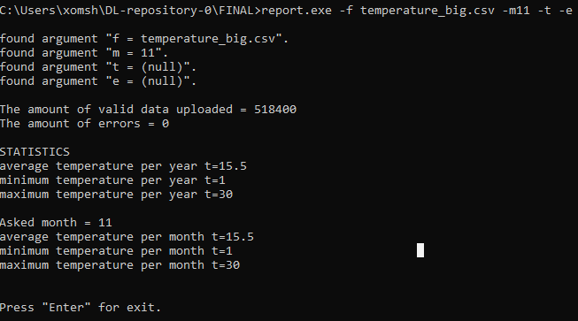

Рис.13.

Файл для запуска **008 BIG.bat**

**Прим.: статистика за год и выбранный месяц совпадают т.к. данные всех месяцев одинаковы =(.**

### Сборка программы утилитой make

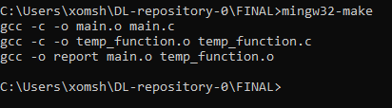

Рис.14.

Прим.: файл D.bat – для пересборки проекта.